關港貿XML訊息建置指引
(通關)

N5251

出口船舶開航預報單

訊息類別：CONV-WCO DM 3.0
版 本：R-00-02
副 版 本：01
修訂日期：103.06.06
制定機構：財政部關務署

修訂表：
版本 | 日期 | 修改摘要 | 修訂人 | 備註
D-00-01 | 99.10.20 | 首次發行 | 資料調和組
D-00-02 | 99.11.30 | 依審查意見修改 | 資料調和組
D-00-03 | 99.12.23 | 依審查意見修改 | 資料調和組
D-00-04 | 100.01.17 | 依審查意見修改 | 資料調和組
D-00-05 | 100.02.18 | 依審查意見修改 | 資料調和組
D-00-06 | 100.05.30 | 草案版 | 資料調和組
D-00-07 | 100.07.12 | 草案版（依100.7.8業務整合組會議結論修改） | 資料調和組  業務整合組
D-00-08 | 101.01.20 | 草案版（依101.1.18研商通關XML訊息建置指引事宜會議結論修改） | 資料調和組  業務整合組
R-00-01 | 101.02.15 | 公開版 | 資料調和組  業務整合組
R-00-02 | 101.05.23 | 修改日期與時間相關之資料項目備註 | 資料調和組  業務整合組 | 2012-02-08~09 MIG業者說明會
R-00-02 | 101.05.23 | 修改資料項目對應WCO/TW Class ID 或 WCO/TW ID：「停泊碼頭（含浮筒）代碼」 | 資料調和組
R-00-02-01 | 103.06.06 | 依照組織調整，修改資料項目使用說明及資料項目表「備註」內容︰  ●收單關別代碼由「參照關港貿作業代碼--001_關稅局別」修正為「參照關港貿作業代碼--001_關別」。 | 通關業務組  關務資訊組
R-00-02-01 | 103.06.06 | 壹、訊息功能說明—修改「倉儲或運輸業申報訊息回覆通知（N5108）」  改為「倉儲、承攬或運輸業申報訊息回覆通知（N5108）」 | 通關業務組  關務資訊組 | 依據2014-05-27通關業務組簽註

目錄
頁碼
壹、訊息功能說明 1
貳、訊息類別圖 3
參、訊息架構圖 5
肆、訊息樹狀圖 7
伍、資料項目使用說明 9
陸、XML訊息範例 19
柒、代碼表 21
捌、資料項目表 23

圖目錄
頁碼
圖 1 訊息類別圖 3
圖 2 訊息架構圖 5

壹、訊息功能說明
(一) 收送對象
訊息發送方：運輸業者
訊息接收方：海關
(二) 功能說明
「出口船舶開航預報單(N5251)」(以下簡稱本訊息)係應用於運輸業者(代理行)向海關申報出口船舶相關訊息。
本訊息由出口裝船關別之運輸業者(代理行)一併傳送全部收單關別之有關資料，或由各收單關別之地區運輸業者(代理行)就其有關資料分別傳送至海關。
本訊息經邏輯檢查不合格者，海關以「倉儲、承攬或運輸業申報訊息回覆通知(N5108)」通知運輸業者(代理行)補正。

貳、訊息類別圖
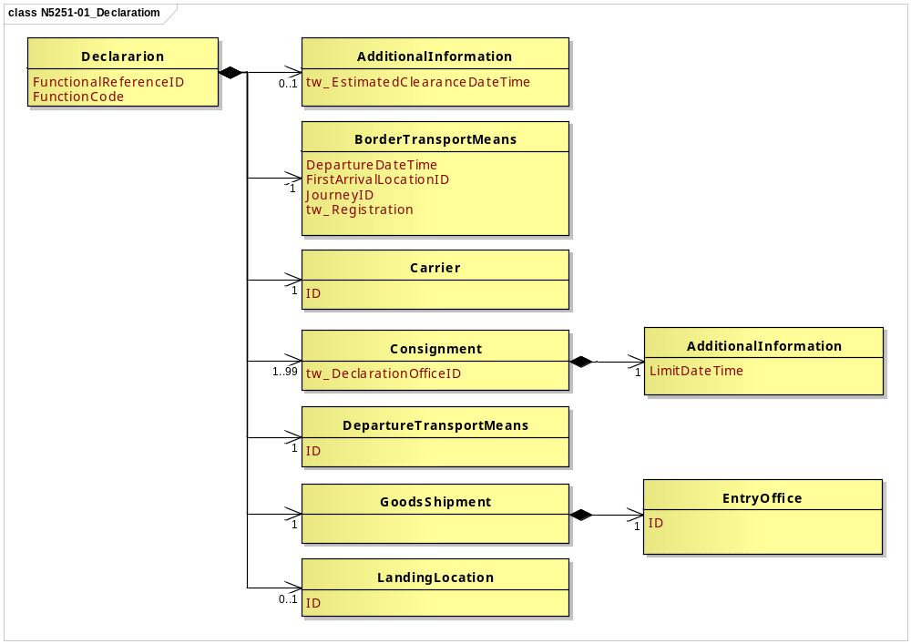
圖 1 訊息類別圖

參、訊息架構圖
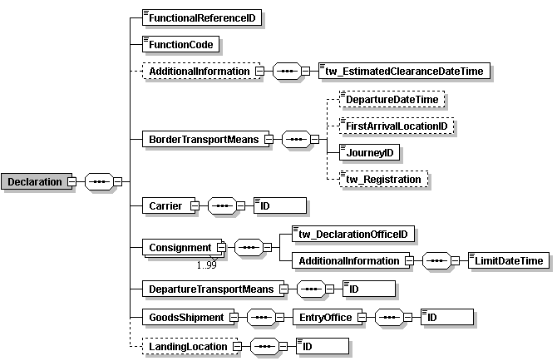
圖 2 訊息架構圖

肆、訊息樹狀圖
N5251 出口船舶開航預報單
迴圈 | M/C | WCO/TW  Class ID | WCO/TW  ID | XML Tag Name | 中文名稱
1 | M | 42A |  | Declaration
1 | M |  | D026# | |_ FunctionalReferenceID | 訊息編號
1 | M |  | 017 | |_ FunctionCode | 訊息功能代碼
0..1 | C | 03A |  | |_ AdditionalInformation
1 | M |  | TW072 | | |_ tw_EstimatedClearanceDateTime | 預定結關日期與時間
1 | M | 15A |  | |_ BorderTransportMeans
0..1 | C |  | 156 | | |_ DepartureDateTime | 預定開航日期與時間
0..1 | C |  | 085 | | |_ FirstArrivalLocationID | 航行次一港
1 | M |  | 149 | | |_ JourneyID | 船舶航次（海）/航機班次（空）
0..1 | C |  | TW043 | | |_ tw_Registration | 海關通關號碼
1 | M | 18A |  | |_ Carrier
1 | M |  | R012 | | |_ ID | 運輸業者/代理行代碼
1..99 | M | 28A# |  | |_ Consignment
1 | M |  | 065* | | |_ tw_DeclarationOfficeID | 收單關別代碼
1 | M | 03A# |  | | |_ AdditionalInformation
1 | M |  | 264 | | |_ LimitDateTime | 截止收貨日
1 | M | 46A+ |  | |_ DepartureTransportMeans
1 | M |  | T004 | | |_ ID | 出口船（機）代碼
1 | M | 67A# |  | |_ GoodsShipment
1 | M | 51A# |  | | |_ EntryOffice
1 | M |  | G004 | | |_ ID | 受理艙單關別代碼
0..1 | C | 82A |  | |_ LandingLocation
1 | M |  | L075 | |_ ID | 停泊碼頭（含浮筒）代碼

伍、資料項目使用說明

<Declaration>
Declaration |  |  |  |  | M | 1
功能說明 | Any statement or action, in any form prescribed or accepted by the Governmental Agency, giving information or particulars required by the Governmental Agency
資料項目 | M/C | Data  Type | 長度 | 備註
<FunctionalReferenceID>  Message identifier  訊息編號 | M | Identifier | an..20
<FunctionCode>  Message function, coded  訊息功能代碼 | M | Code | n..2 | 代碼：  5：替換  9：新增
<AdditionalInformation> | C | Aggregate
<BorderTransportMeans> | M | Aggregate
<Carrier> | M | Aggregate
<Consignment> | M | Aggregate
<DepartureTransportMeans> | M | Aggregate
<GoodsShipment> | M | Aggregate
<LandingLocation> | C | Aggregate
【說明】：
- <FunctionalReferenceID>表示申辦訊息之辨識碼。
- <FunctionCode>表示訊息異動代碼。
【範例】：
<Declaration>
<FunctionalReferenceID>AC23090030251</FunctionalReferenceID>
<FunctionCode>9</FunctionCode>
</Declaration>

<AdditionalInformation>
AdditionalInformation |  |  |  |  | C | 0..1
Declaration/AdditionalInformation
功能說明 | Special request to government from Declarant to take or not to take action
資料項目 | M/C | Data  Type | 長度 | 備註
<tw_EstimatedClearanceDateTime>  Scheduled date and time of clearance  預定結關日期與時間 | M | Date Time | an14 | 年(西元) - 4碼  月 - 2碼  日 - 2碼  時(24小時制) - 2碼  分 - 2碼  秒 - 2碼
【說明】：
- <tw_EstimatedClearanceDateTime>表示船舶出口前，船長或其代理向海關申報清關時間。
【範例】：
<AdditionalInformation>
<tw_EstimatedClearanceDateTime>2011-05-30T13:30:00
</tw_EstimatedClearanceDateTime>
</AdditionalInformation>

<BorderTransportMeans>
BorderTransportMeans |  |  |  |  | M | 1
Declaration/BorderTransportMeans
功能說明 | Details of the means of transport crossing the border of the Customs territory
資料項目 | M/C | Data  Type | 長度 | 備註
<DepartureDateTime>  Scheduled departure date and time  預定開航日期與時間 | C | Date Time | an14 | 年(西元) - 4碼  月 - 2碼  日 - 2碼  時(24小時制) - 2碼  分 - 2碼  秒 - 2碼
<FirstArrivalLocationID>  Next port of call  航行次一港 | C | Identifier | an5 | 參照關港貿作業代碼--051_聯合國地方代碼
<JourneyID>  Voyage No./Flight No.  船舶航次（海）/航機班次（空） | M | Identifier | an..12 | 填列出口航次
<tw_Registration>  Vessel registration No.  海關通關號碼 | C | Text | an6
【說明】：
- <DepartureDateTime>表示運輸工具駛離港口之日期及時間。
- <FirstArrivalLocationID>表示船舶(飛機)之下一停靠卸貨港口。
- <JourneyID>表示載運貨物之船舶航次或飛機班次。
- <tw_Registration>表示船舶由業者向海關申請進港時，海關核給之序號（即運輸工具通過關稅領域時之辨識碼）。
【範例】：
<BorderTransportMeans>
<DepartureDateTime>2011-05-29T10:30:00</DepartureDateTime>
<FirstArrivalLocationID>HKHKG</FirstArrivalLocationID>
<JourneyID>S100</JourneyID>
<tw_Registration>000011</tw_Registration>
</BorderTransportMeans>

<Carrier>
Carrier |  |  |  |  | M | 1
Declaration/Carrier
功能說明 | Name and address details of the party undertaking or arranging transport of goods between named points
資料項目 | M/C | Data  Type | 長度 | 備註
<ID>  Carrier/agency identification, coded  運輸業者/代理行代碼 | M | Identifier | an..14 | 參照關港貿作業代碼--029_船舶運送業、030_船務代理業
【說明】：
- <ID>表示運輸業者或代理行代碼。
【範例】：
<Carrier>
<ID>1300730</ID>
</Carrier>

<Consignment>
Consignment |  |  |  |  | M | 1..99
Declaration/Consignment
功能說明 | Details about the transport between a consignor and a consignee as specified in the transport contract document
資料項目 | M/C | Data  Type | 長度 | 備註
<tw_DeclarationOfficeID>  Customs office of declaration, coded  收單關別代碼 | M | Identifier | an2 | 參照關港貿作業代碼--001_關別
<AdditionalInformation> | M | Aggregate
【說明】：
- 本組合資料元至少1次，最多可重覆99次。
- <tw_DeclarationOfficeID>表示貨物通關之關區代碼。
【範例】：
<Consignment>
<tw_DeclarationOfficeID>AA</tw_DeclarationOfficeID>
</Consignment>

<AdditionalInformation>
AdditionalInformation |  |  |  |  | M | 1
Declaration/Consignment/AdditionalInformation
功能說明 | Special request to government from Declarant to take or not to take action
資料項目 | M/C | Data  Type | 長度 | 備註
<LimitDateTime>  Date of cut-off  截止收貨日 | M | Date Time | an8 | 年(西元) - 4碼  月 - 2碼  日 - 2碼
【說明】：
- <LimitDateTime>表示船公司出口貨物公告之截止收貨日期。
【範例】：
<AdditionalInformation>
<LimitDateTime>2011-05-15</LimitDateTime>
</AdditionalInformation>

<DepartureTransportMeans>
DepartureTransportMeans |  |  |  |  | M | 1
Declaration/DepartureTransportMeans
功能說明 | Departure of goods in the context of export
資料項目 | M/C | Data  Type | 長度 | 備註
<ID>  Export transport ID, coded  出口船（機）代碼 | M | Identifier | an..25 | 以船舶IMO代碼填列
【說明】：
- <ID>表示船舶之國際海事組織（IMO）代碼。
【範例】：
<DepartureTransportMeans>
<ID>8959142</ID>
</DepartureTransportMeans>

<GoodsShipment>
GoodsShipment |  |  |  |  | M | 1
Declaration/GoodsShipment
功能說明 | Details about the movement and the handling of goods shipped together on one or more means of transport between original consignor and final consignee
資料項目 | M/C | Data  Type | 長度 | 備註
<EntryOffice> | M | Aggregate

<EntryOffice>
EntryOffice |  |  |  |  | M | 1
Declaration/GoodsShipment/EntryOffice
功能說明 | Office of entry
資料項目 | M/C | Data  Type | 長度 | 備註
<ID>  Customs office of accepting manifest, coded  受理艙單關別代碼 | M | Identifier | an2 | 參照關港貿作業代碼--001_關別
【說明】：
- <ID>表示海關受理申報艙單之關別代碼。
【範例】：
<EntryOffice>
<ID>AA</ID>
</EntryOffice>

<LandingLocation>
LandingLocation |  |  |  |  | C | 0..1
Declaration/LandingLocation
功能說明 | Details related to a landing place, wharf, or quay where ships may tie up and load, unload, or to lie at rest
資料項目 | M/C | Data  Type | 長度 | 備註
<ID>  Berth wharf or buoy, coded  停泊碼頭（含浮筒）代碼 | M | Identifier | an..8 | 參照關港貿作業代碼--043_貨物卸存地點（含保稅倉庫或物流中心監管編號）
【說明】：
- <ID>表示停靠碼頭（含浮筒）名稱代碼。
【範例】：
<LandingLocation>
<ID>KHH0630W</ID>
</LandingLocation>

陸、XML訊息範例

此訊息範例為吉洋船務代理股份有限公司向基隆關申報之出口船舶開航預報單。主要內容如下：
表頭資料：

訊息功能代碼 | ：新增（9）
運輸業者/代理行代碼 | ：吉洋船務代理股份有限公司（1300730）
訊息編號 | ：AC23090030102
受理艙單關別代碼 | ：基隆關（AA）
出口船(機)代碼 | ：8959142
船舶航次(海)/航機班次(空) | ：V-123
海關通關號碼 | ：000011
收單關別代碼 | ：基隆關（AA）
截止收貨日 | ：西元2011年05月29日（2011-05-29）

<?xml version="1.0" encoding="UTF-8"?>
<Declaration xsi:schemaLocation=" urn:wco:datamodel:TW:N5251:R-00-02 ../maindoc/N5251.xsd" xmlns=" urn:wco:datamodel:TW:N5251:R-00-02" xmlns:xsi="http://www.w3.org/2001/XMLSchema-instance">
<FunctionalReferenceID>AC23090030102</FunctionalReferenceID>
<FunctionCode>9</FunctionCode>
<BorderTransportMeans>
<JourneyID>V-123</JourneyID>
<tw_Registration>000011</tw_Registration>
</BorderTransportMeans>
<Carrier>
<ID>1300730</ID>
</Carrier>
<Consignment>
<tw_DeclarationOfficeID>AA</tw_DeclarationOfficeID>
<AdditionalInformation>
<LimitDateTime>2011-05-29</LimitDateTime>
</AdditionalInformation>
</Consignment>
<DepartureTransportMeans>
<ID>8959142</ID>
</DepartureTransportMeans>
<GoodsShipment>
<EntryOffice>
<ID>AA</ID>
</EntryOffice>
</GoodsShipment>
</Declaration>

柒、代碼表

訊息功能代碼
代碼 | 說明
5 | 替換
9 | 新增

捌、資料項目表
□進口 出口 □轉運／轉口
編號 |  |  | N5251 | 名稱 |  | 出口船舶開航預報單 Report of Estimated Vessel Operation Schedule (海運專用)
發出單位 |  |  | 運輸業者 |  |  | 接收單位 | 海關 |  |  |  | 列印單位 |  |  | 運輸業者、海關
層次 |  |  | 中文名稱 |  | 英文名稱 |  |  | 屬性及 | 需求M/C |  |  |  | 重複次數 |  |  |  |  | 備註
S | G | E |  |  |  |  |  | 長度 | 海/空 | 海 |  | 空 |  |  |  |  |  | 備註
S1 |  |  | 表頭資料 |  | Header section |  |  |  | M | M |  | -
 | G1 |  | 訊息功能代碼 |  | Message function, coded |  |  | n..2 | M | M |  | - |  |  |  |  |  | 代碼：  5：替換  9：新增
 | G2 |  | 運輸業者/代理行代碼 |  | Carrier/agency identification, coded |  |  | an..14 | M | M |  | - |  |  |  |  |  | 參照關港貿作業代碼--029_船舶運送業、030_船務代理業
 | G3 |  | 訊息編號 |  | Message identifier |  |  | an..20 | M | M |  | -
 | G4 |  | 受理艙單關別代碼 |  | Customs office of accepting manifest, coded |  |  | an2 | M | M |  | - |  |  |  |  |  | 參照關港貿作業代碼--001_關別
 | G5 |  | 出口船（機）代碼 |  | Export transport ID, coded |  |  | an..25 | M | M |  | - |  |  |  |  |  | 以船舶IMO代碼填列
 | G6 |  | 船舶航次（海）/航機班次（空） |  | Voyage No./Flight No. |  |  | an..12 | M | M |  | - |  |  |  |  |  | 填列出口航次
 | G7 |  | 海關通關號碼 |  | Vessel registration No. |  |  | an6 | C | C |  | -
 | G8 |  | 停泊碼頭（含浮筒）代碼 |  | Berth wharf or buoy, coded |  |  | an..8 | C | C |  | - |  |  |  |  |  | 參照關港貿作業代碼--043_貨物卸存地點（含保稅倉庫或物流中心監管編號）
 | G9 |  | 航行次一港 |  | Next port of call |  |  | an5 | C | C |  | - |  |  |  |  |  | 參照關港貿作業代碼--051_聯合國地方代碼
 | G10 |  | 預定結關日期與時間 |  | Scheduled date and time of clearance |  |  | an14 | C | C |  | - |  |  |  |  |  | 年(西元) - 4碼  月 - 2碼  日 - 2碼  時(24小時制) - 2碼  分 - 2碼  秒 - 2碼
 | G11 |  | 預定開航日期與時間 |  | Scheduled departure date and time |  |  | an14 | C | C |  | - |  |  |  |  |  | 年(西元) - 4碼  月 - 2碼  日 - 2碼  時(24小時制) - 2碼  分 - 2碼  秒 - 2碼
 | G12 |  | 收單關別代碼 |  | Customs office of declaration, coded |  |  | an2 | M | M |  | - | 99 |  |  |  |  | 參照關港貿作業代碼--001_關別
 | G13 |  | 截止收貨日 |  | Date of cut-off |  |  | an8 | M | M |  | - |  |  |  |  |  | 年(西元) - 4碼  月 - 2碼  日 - 2碼
﹝說明﹞a2：固定文字 n3：固定數字 n..3：變動數字 an3：固定文數字 an..3：變動文數字 M：必要型(Mandatory) C：條件型(Conditional) —：無需要

